Logowanie do GIT z Visual Studio na zajęciach:

1. Uruchom DOMYŚLNĄ przeglądarkę w systemie i wejdź na stronę GitHub
2. Sprawdź, czy jest już zalogowany jakiś użytkownik
3. Jeżeli tak – wyloguj się z tego użytkownika
4. W Windowsie uruchom Menedżer poświadczeń
5. Przejdź do sekcji Poświadczenia systemu Windows

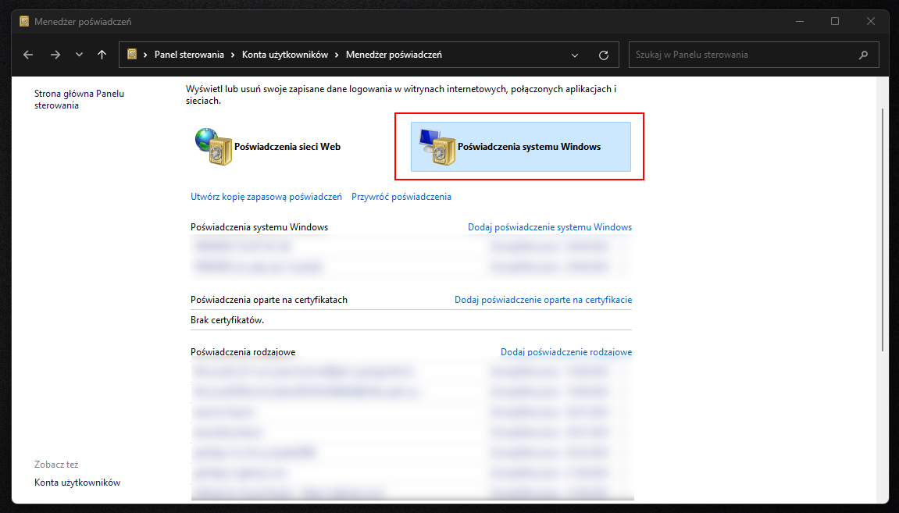

1. Odszukaj na liście wszystkie poświadczenia podpięte do GIT lub GitHub i usuń je

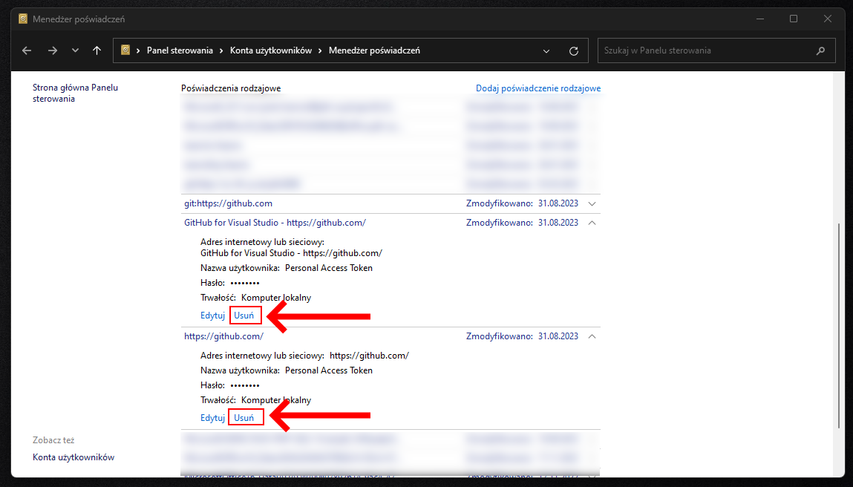

1. Na końcu zajęć usuń swoje poświadczenia w Menedżerze Poświadczeń